BAB V
HASIL PENELITIAN DAN PEMBAHASAN

- Hasil Penelitian
Tabel 5.1. Distribusi Frekuensi Responden Berdasarkan Usia
No | Usia | N | Persentase (%)
1. | 19-30 Tahun | 28 | 62,2
2. | 31-59 Tahun | 17 | 37,8
Total |  | 45 | 100

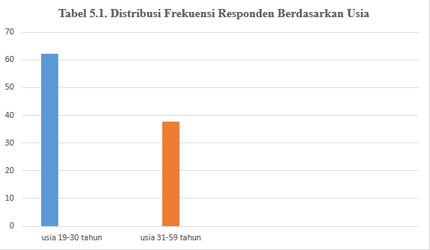
Berdasarkan Tabel 5.1. dan Karakteristik responden berdasarkan usia adalah pada usia 19-30 tahun dengan sebanyak 28 pedagang (62,2%) dan yang terendah adalah pada rentan usia 31-59 tahun yaitu sebanyak 17 pedagang (37,8%).

Tabel 5.2. Distribusi Frekuensi Responden Berdasarkan Jenis Kelamin
No. | Jenis Kelamin | N | Persentase (%)
1. | Laki-laki | 26 | 57,8
2. | Perempuan | 19 | `42,2
Total |  | 45 | 100

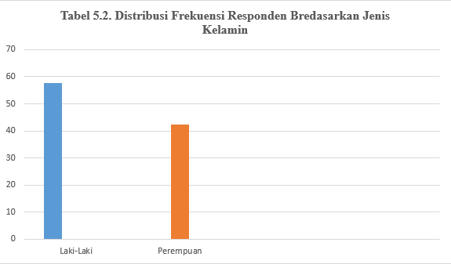
Berdasarkan Tabel 5.2. Karakteristik responden berdasarkan kategori jenis kelamin menunjukkan bahwa pada jenis kelamin laki-laki merupakan nilai terbesar dengan jumlah sebanyak 26 pedagang (57,8%) dan yang terrendah adalah dengan jenis kelamin perempuan dengan jumlah sebanyak 19 pedagang (42,2%)

Tabel 5.3. Hasil Pemeriksaan Karies Gigi Responden menggunakan indeks
DMF-T
No. | Hasil Pemeriksaan | Jumlah | DMF-T | Rata-Rata DMF-T | Kriteria
1. | D (Decay) | 101 | 191 | 4,244
2. | M (Missing) | 52 | 191 | 4,244 | Sedang
3. | F (Filling) | 38 | 191 | 4,244

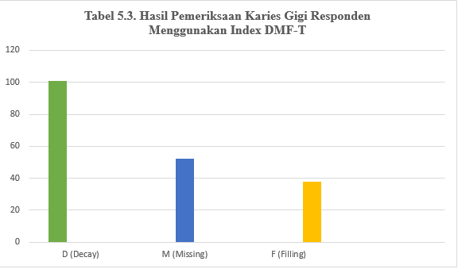
Berdasarkan Tabel 5.3. Hasil ukur pemeriksaan karies gigi pada pedagang makanan dan minuman dikawasan Kelurahan Rawa Bunga menghasilkan nilai rata-rata DMF-T 4,244 dengan kriteria SEDANG.
Rata-rata DMF-T : Jumlah DMF-T
Jumlah Responden yang diperiksa
Tabel 5.4. Status Pengalaman Karies Gigi Responden menggunakan Index DMF-T

No. | Status Karies | N | Persentase (%)
1. | Sangat rendah (0,0-1,1) | 2 | 4,44
2. | Rendah (1,2-2,5) | 7 | 15,56
3. | Sedang (2,7-4,4) | 21 | 46,67
4. | Tinggi (4,5-6,5) | 10 | 22,22
5. | Sangat Tinggi (> 6,6) | 5 | 11,11
Jumlah |  | 45 | 100,00

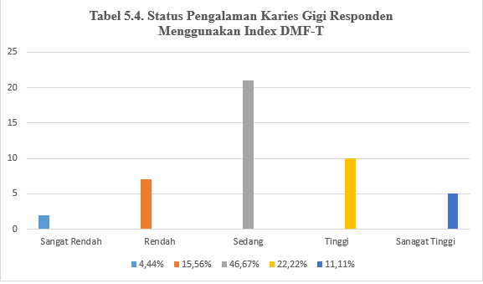
Berdasarkan Tabel 5.4. Status pengalaman karies gigi dengan Index DMF-T menunjukkan bahwa dari 45 pedagang makanan dan minuman yang dilakukan pemeriksaan didapatkan sebanyak 2 pedagang dengan kategori Sangat Rendah (4,44 %), sebanyak 7 pedagang dengan kategori Rendah (15,56 %), sebanyak 21 pedagang dengan kategori Sedang (46,67 %), sebanyak 10 pedagang dengan kategori Tinggi (22,22 %), dan sebanyak 5 pedagang dengan kategori Sangat Tinggi (11,11 %).
Usia | Status Pengalaman Karies Gigi |  |  |  |  |  |  |  |  |  | Total
Usia | Sangat rendah |  | Rendah |  | Sedang |  | Tinggi |  | Sangat Tinggi
Usia | N | % | n | % | N | % | n | % | n | % | n | %
19-30 Tahun | 2 | 4,44 | 7 | 15,56 | 13 | 28,89 | 6 | 13,33 | 0 | 0 | 28 | 62,22
31-59 Tahun | 0 | 0 | 0 | 0 | 8 | 17,78 | 4 | 8.89 | 5 | 11,11 | 17 | 37,78
Jumlah | 2 | 4,44 | 7 | 15,56 | 21 | 46,67 | 10 | 22,22 | 5 | 11,11 | 45 | 100,00
Tabel 5.5 Distribusi Frekuensi Status Pengalaman Karies Gigi Berdasarkan Usia Responden

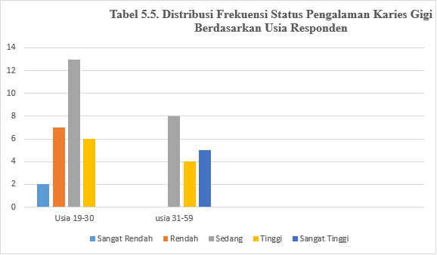
Berdasarkan Tabel 5.5. Frekuensi status pengalaman gigi yang menurut usia responden yaitu untuk usia 19-30 tahun kriteria sangat rendah sebanyak 2 orang dengan persentase 4,44%, kriteria rendah sebanyak 7 orang dengan persentase15,56%, kriteria sedang sebanyak 13 orang dengan persentase sebanyak
28,89%, kriteria tinggi sebanyak 6 orang dengan persentase 13,33% tetapi tidak memiliki kriteria yang sangat tinggi. Sedangkan untuk usia 31-59 tahun tidak memiliki kritria sangat rendah dan rendah tetapi memiliki kriteria sedang sebanyak 8 orang dengan persentase 17,78%, kriteria tinggi sebanyak 4 orang dengan persentase 8,89% dan juga kriteria sangat tinggi sebanyak 5 orang dengan persentase 11,11%. 15,56%, kriteria sedang sebanyak 13 orang dengan persentase sebanyak 28,89%, kriteria tinggi sebanyak 6 orang dengan persentase 13,33% tetapi tidak memiliki kriteria yang sangat tinggi. Sedangkan untuk usia 31-59 tahun tidak memiliki kritria sangat rendah dan rendah tetapi memiliki kriteria sedang sebanyak 8 orang dengan persentase 17,78%, kriteria tinggi sebanyak 4 orang dengan persentase 8,89% dan juga kriteria sangat tinggi sebanyak 5 orang dengan persentase 11,11%.
Tabel 5.6 Distribusi Frekuensi Status Pengalaman Karies Gigi Berdasarkan Jenis Kelamin Responden
Jenis Kelamin | Status Pengalaman Karies Gigi |  |  |  |  |  |  |  |  |  | Total
Jenis Kelamin | Sangat rendah |  | Rendah |  | Sedang |  | Tinggi |  | Sangat Tinggi
Jenis Kelamin | n | % | n | % | N | % | n | % | N | % | n | %
Laki-laki | 2 | 4,44 | 5 | 11,11 | 13 | 28,89 | 4 | 8,89 | 2 | 4,44 | 26 | 57,78
Perempuan | 0 | 0 | 2 | 4,44 | 8 | 17,78 | 6 | 13,33 | 3 | 6,67 | 19 | 42,22
Jumlah | 2 | 4,44 | 7 | 15,55 | 21 | 46,67 | 10 | 22,22 | 5 | 11,11 | 45 | 100

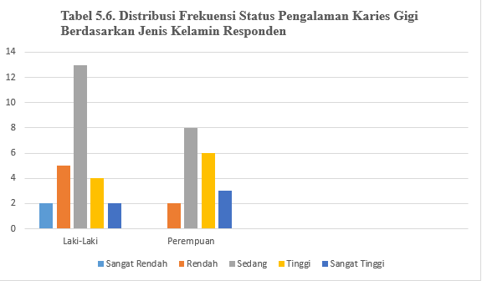
Berdasarkan Tabel 5.6. Frekuensi status pengalaman gigi yang menurut jenis kelamin responden yaitu untuk jenis kelamin laki-laki didapatkan kriteria sangat rendah sebanyak 2 orang dengan nilai persentase 4,44%, kriteria rendah sebanyak 5 orang dengan nilai persentase 11,11%, kriteria sedang sebanyak 13 orang dengan nilai persentase 28,89%, kriteria tinggi sebanyak 4 orang dengan nilai persentase 8,89% dan juga untuk kriteria sangat tinggi sebanyak 2 orang dengan nilai persentase 4,44%. Sedangkan untuk jenis kelamin perempuan didapatkan tidak memiliki kriteria sangat rendah tetapi memiliki kriteria rendah sebanyak 2 orang dengan nilai persentase 4,44%, kriteria sedang sebanyak 8 orang dengan nilai persentase 17,78%, kriteria tinggi sebanyak 6 orang dengan nilai persentase 13,33% dan juga kriteria sangat tinggi sebanyak 3 orang dengan nilai persentase 6,67%.

- Pembahasan
Berdasarkan hasil pemeriksaan kesehatan gigi pada pedagang makanan dan minuman dikawasan Kelurahan Rawa Bunga dengan jumlah pedagang yang diperiksa sebanyak 45 orang, maka diddapatkan bahwa untuk karakteristik responden menurut usia dijelaskan bahwa pada usia 19-30 tahun dengan sebanyak 28 orang (62,2%) dan yang terendah adalah pada rentan usia 31-59 tahun yaitu sebanyak 17 orang (37,8%). Dan juga berdasarkan karakteristik jenis kelamin pada responden menunjukkan bahwa pada jenis kelamin laki-laki merupakan nilai terbesar dengan jumlah sebanyak 26 orang (57,8%) dan yang terrendah adalah dengan jenis kelamin perempuan dengan jumlah sebanyak 19 orang (42,2%). Hal ini sebanding dengan hasil peneilitian yang diterbitkan dalam Jurnal Kedokteran Gigi Vol. 2 pada tahun 2022 yang menjelaskan bahwa pada jenis kelamin laki-laki memiliki jumlah tertinggi dibandingkan dengan jumlah jenis kelamin perempuan dan secara umum karakteristik usia pun menjelaskan bahwa pada usia 19-30 tahun adalah usia yang memiliki retan tertinggi yang memiliki karies pada gigi dibandingkan dengan usia 31-59 tahun (Herdira Putra et al., 2022).
Sedangkan untuk nilai yang didapatkan dari hasil Index Kesehatan Gigi berdasarkan Status Pengalaman Karies Gigi yaitu untuk gigi berlubang terdapat 101 gigi dengan nilai rata-rata 2,24, untuk gigi yang dicabut/hilang terdapat 52 gigi dengan nilai rata-rata 1,15 dan untuk gigi yang ditambal karena karies terdapat 38 gigi dengan nilai rata-rata 0,84. Hasil ukur pemeriksaan gigi dengan menggunakan Index DMF-T pada pedagang makanan dan minuman dikawasan Kelurahan Rawa Bunga sebanyak 45 orang didapatkan sebesar 191 dengan nilai rata-rata DMF-T 4,244 masuk dalam kriteria SEDANG. Hasil ini diperkuat dengan hasil dari penelitian yang diterbitkan pada Jurnal Ners LENTERA pada tahun 2013 yang menyatakan bahwa perilaku menyikat gigi dengan insiden terjadinya karies gigi sangat sejalan, dimana insiden karies gigi dengan kriteria sedang menunjukkan hasil yang sebanding dengan penelitian saat ini (Juwita, 2013).
Dapat dilihat bahwa 45 orang pedagang yang diperiksa maka didapatkan sebanyak 2 pedagang dengan kategori Sangat Rendah (4,44 %), sebanyak 7 pedagang dengan kategori Rendah (15,56 %), sebanyak 21 pedagang dengan kategori Sedang (46,67 %), sebanyak 10 pedagang dengan kategori Tinggi (22,22 %), dan sebanyak 5 pedagang dengan kategori Sangat Tinggi (11,11 %). Data ini diperkuat dengan frekuensi status pengalaman karies gigi berdasarkan karies gigi usia yaitu untuk usia 19-30 tahun kriteria sangat rendah sebanyak 2 orang dengan persentase 4,44%, kriteria rendah sebanyak 7 orang dengan persentase 15,56%, kriteria sedang sebanyak 13 orang dengan persentase sebanyak 28,89%, kriteria tinggi sebanyak 6 orang dengan persentase 13,33% tetapi tidak memiliki kriteria yang sangat tinggi. Sedangkan untuk usia 31-59 tahun tidak memiliki kritria sangat rendah dan rendah tetapi memiliki kriteria sedang sebanyak 8 orang dengan persentase 17,78%, kriteria tinggi sebanyak 4 orang dengan persentase 8,89% dan juga kriteria sangat tinggi sebanyak 5 orang dengan persentase 11,11%. Dan frekuensi status pengalaman karies gigi menurut jenis kelamin yaitu untuk jenis kelamin laki-laki didapatkan kriteria sangat rendah sebanyak 2 orang dengan nilai persentase 4,44%, kriteria rendah sebanyak 5 orang dengan nilai persentase 11,11%, kriteria sedang sebanyak 13 orang dengan nilai persentase 28,89%, kriteria tinggi sebanyak 4 orang dengan nilai persentase 8,89% dan juga untuk kriteria sangat tinggi sebanyak 2 orang dengan nilai persentase 4,44%. Sedangkan untuk jenis kelamin perempuan didapatkan tidak memiliki kriteria sangat rendah tetapi memiliki kriteria rendah sebanyak 2 orang dengan nilai persentase 4,44%, kriteria sedang sebanyak 8 orang dengan nilai persentase 17,78%, kriteria tinggi sebanyak 6 orang dengan nilai persentase 13,33% dan juga kriteria sangat tinggi sebanyak 3 orang dengan nilai persentase 6,67%. Hal ini berbanding dengan penelitian yang telah diterbitkan oleh e-Journal Keperawatan pada tahun 2016 menjelaskan bahwa dengan jenis kelamin perempuan lebih tinggi dengan kriteria insiden karies gigi dibandingkan dengan jenis kelamin laki-laki. Nilai tinggi pada jenis kelamin perempuan disebabkan karena kebiasaan makan-makanan bersifat kariogenik (Talibo et al., 2016).

